Mural sobre la vida y el testimonio de Mons. Romero – en el aeropuerto que lleva su nombre – en El Salvador, ha sido destruido y cambiado por “bienvenidos a la tierra del surf, de los volcanes y del café”.
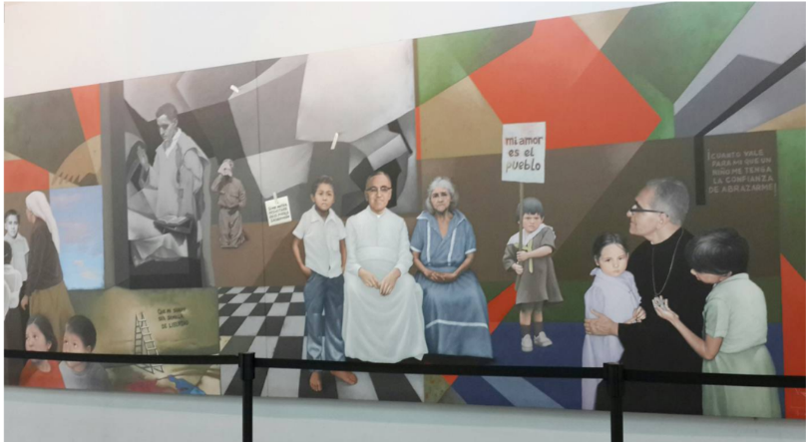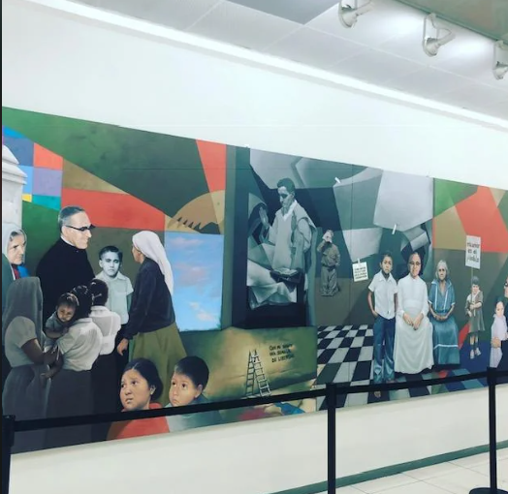
“La destrucción del mural alusivo a Monseñor Romero en el aeropuerto salvadoreño es un acto de “damnatio memoriae” (daño a la memoria) aplicado, en la mente del oficialismo, a sus anteriores adversarios políticos.

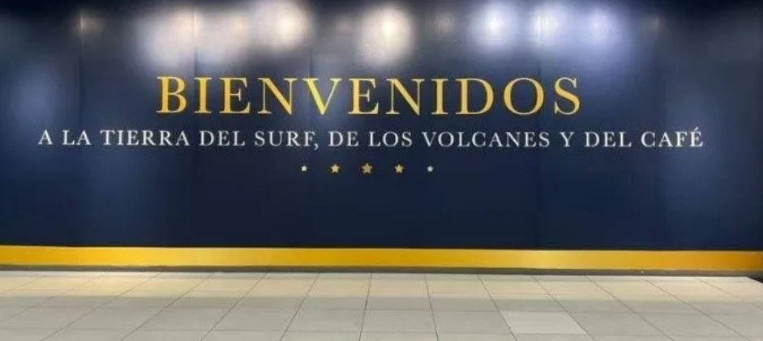
Pero, Monseñor Romero es una figura religiosa. Su imagen sufre las consecuencias, primero, de la manipulación política y, luego, de la revancha política.
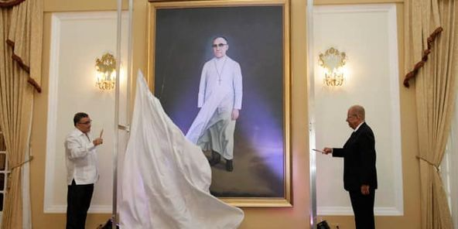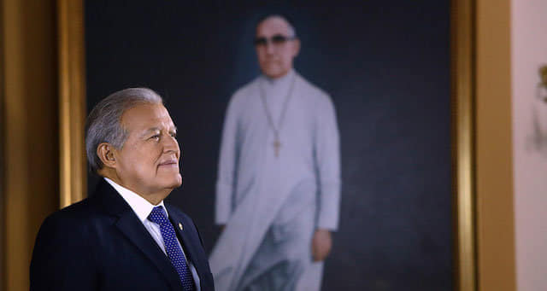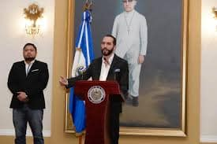
(pintura de la figura de Mons. Romero en casa presidencial en San Salvador, Fotos con los tres últimos presidentes de El Salvador “luciendo” frente a la pintura)
En este sentido, los representantes de la Iglesia Católica, o en general las organizaciones sociales que aprecian la figura del santo salvadoreño, pueden solicitar que, antes que se destruya la imagen de Monseñor Romero que está en casa presidencial, pueda ser entregada a una institución que haga aprecio de ella.
El silencio de la institución católica ante la destrucción del mural, que implica a su principal santo, pone de manifiesto los afectos políticos, la sumisión y la ausencia de “parresía” propia de los discípulos de Jesucristo.
En realidad, Monseñor Romero es el salvadoreño más respetado en el mundo. Superar su legado no es tarea fácil y destruirlo es imposible.
Hago un llamado a los sacerdotes a hacer mención de Monseñor Romero en sus homilías, para que su legado no dependa de un muro, sino de las virtudes y convicciones de los cristianos.
San Óscar Romero está por encima de las motivaciones políticas. (texto de la publicación en FB de parte del Padre Juan Chopin).

(en el momento (26 de mayo de 2024, 14: 50 horas) aun no hay reacción oficial de las Iglesias)
Luis Van de Velde

